|  |  |  |
| --- | --- | --- |
| **בנק ישראל**  דוברות והסברה כלכלית | לוגו בנק ישראל | ‏ירושלים, כ"ג בחשון התשע"ו  5 בנובמבר 2015 |

הודעה לעיתונות:

השקעות תושבי חוץ בישראל ותושבי ישראל בחו"ל בחודש ספטמבר 2015

# תושבי חוץ – המשך השקעות תושבי חוץ באג"ח ממשלתיות ומק"ם

# ההשקעות הפיננסיות בישראל:

**אגרות חוב** **ומק"ם** **הנסחרים בת"א** – בחודש ספטמבר השקיעו תושבי חוץ נטו כ-350 מיליוני דולרים באג"ח ממשלתיות ובמק"מ: השקעות של כ-280 מיליוני דולרים באג"ח ממשלתיות, בעיקר באג"ח שקליות לטווח בינוני קצר, זאת בהמשך להשקעה נטו בסך 200 מיליוני דולרים באוגוסט. במקביל, נרשמו השקעות של תושבי חוץ בהיקף של כ-60 מיליוני דולרים במק"ם, כך נמסר היום מהחטיבה למידע ולסטטיסטיקה בבנק ישראל.

**השקעות במניות ישראליות** – בחודש ספטמבר השקיעו תושבי חוץ נטו כ-130 מיליוני דולרים במניות ישראליות הנסחרות בחו"ל ואילו פעילותם בבורסה לני"ע בתל-אביב הייתה מאוזנת.

**ההשקעות הישירות בישראל:** ההשקעות הישירות במשק, באמצעות מערכת הבנקאות המקומית, הסתכמו בחודש ספטמברבכ-370 מיליוני דולרים. הפעילות התרכזה בענפי המידע והתקשורת והטכנולוגיה העילית.

# תושבי ישראל – מימושים נטו במניות זרות בעיקר על ידי המשקיעים המוסדיים

# ההשקעות הפיננסיות בחו"ל:

בחודש ספטמבר, תושבי ישראל מימשו נטו בחו"ל השקעות פיננסיות (אג"ח ומניות) בהיקף של כ-720 מיליוני דולרים זאת בניגוד להשקעות נטו בהיקף חודשי ממוצע של כמיליארד דולרים מתחילת שנת 2015.

**מניות** – המימושים נטו במניות זרות בחו"ל בחודש ספטמבר הסתכמו בכ-570 מיליוני דולרים: המשקיעים המוסדיים ובעיקר חברות הביטוח משתתפות ברווחים, מימשו נטו כ-400 מיליוני דולרים, המגזר העסקי מימש נטו כ-150 מיליוני דולרים ומשקי הבית מימשו נטו כ-20 מיליונים.

**אג"ח** – בחודש ספטמבר מימשו תושבי ישראל נטו אג"ח זרות בהיקף של כ-150 מיליוני דולרים: מימושים נטו בהיקף כולל של כ-200 מיליוני דולרים על ידי משקי בית והמגזר העסקי, ומנגד השקעות נטו בהיקף של כ- 50 מיליונים ע"י המשקיעים המוסדיים.

**ההשקעות הישירות** **בחו"ל**: בחודש ספטמבר מימשו תושבי ישראל נטו השקעות ישירות בחו"ל בהיקף של כ-10 מיליוני דולרים. עיקר המימושים התבצעו ע"י חברות בענף הפעילות הפיננסית והביטוח.

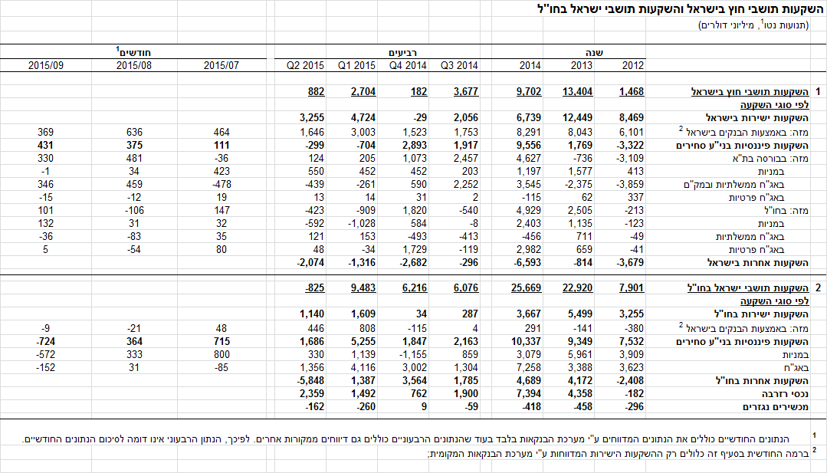

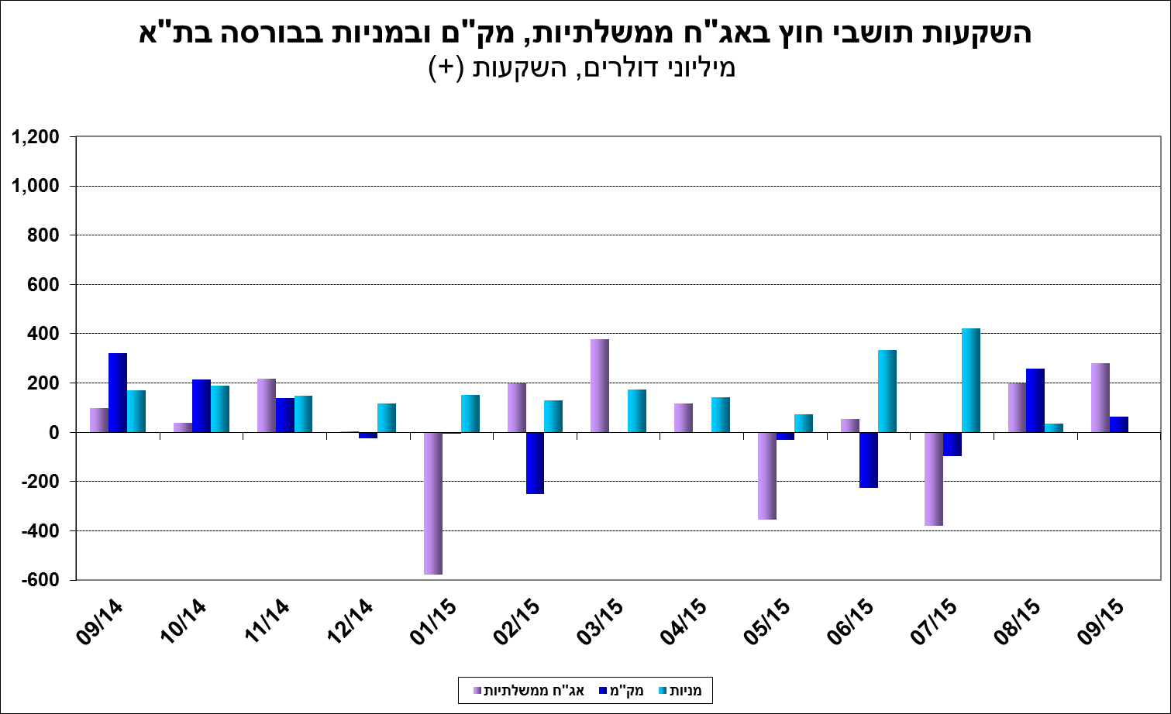

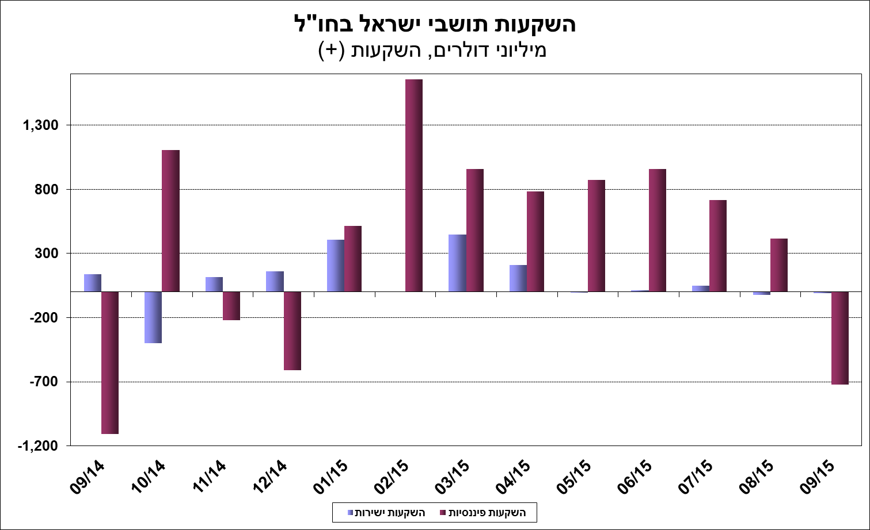

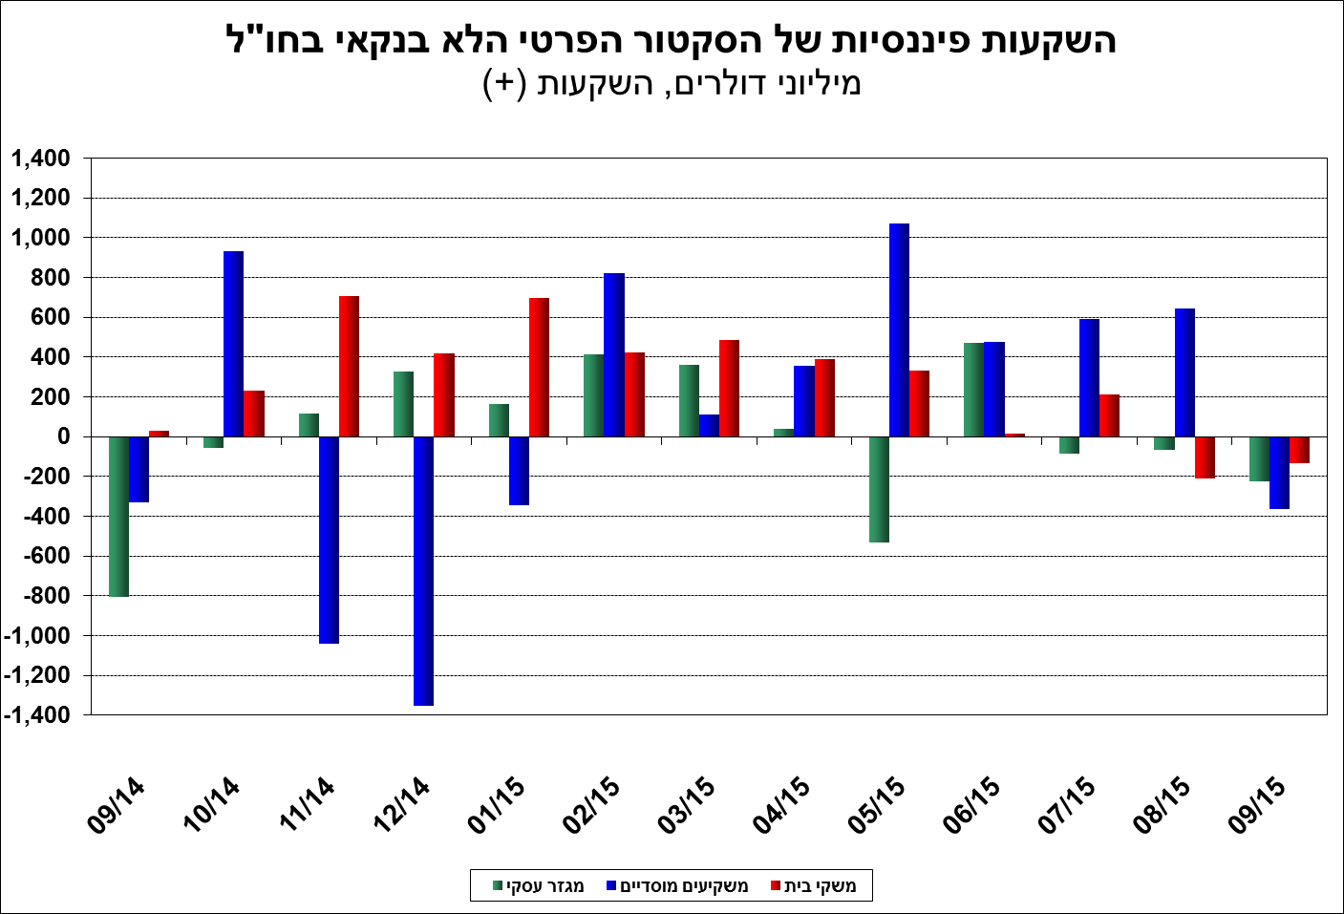

[למידע נוסף בנושא השקעות תושבי חוץ בישראל ותושבי ישראל בחו"ל](https://e.boi.org.il/he/DataAndStatistics/Pages/MainPage.aspx?Level=2&Sid=26&SubjectType=2)